Задание для обучающихся с применением дистанционных образовательных технологий и электронного обучения
Дата: 30.04.2020г.
Группа А-19
Учебная дисциплина Информатика
Тема занятия Форма Практическое занятие
Содержание занятия:
Повторить содержание предыдущих вопросов: Создание компьютерной публикации
Вопросы, рассматриваемые в ходе занятия: Создание компьютерных публикаций на основе использования готовых шаблонов (для выполнения учебных заданий).
Задание для обучающихся:
- Изучите теоретические сведения, приведённые ниже
- Выполните задания, результаты сохраните в документах Word.

Форма отчета.
- Текстовые файлы
- Срок выполнения задания 02.04.2020.

Получатель отчета. Выполненные работы размещаем в Гугл классе, курс «А-19Информатика Флягина И.В.»

Теоретические сведения

Публикация (от лат. publiko — провозглашать публично) — это документ, который содержит текстовые и/или графические материалы, предназначенный для обнародования путем печати или распространения в электронном виде.
Виды публикаций
Понятие публикации охватывает очень широкий спектр различных документов, которые, в зависимости от способа хранения, бывают печатными или электронными (распространяются с помощью электронных носителей или сети Интернет).
Компьютерная публикация — публикация, подготовленная с использованием компьютерных технологий.
Рассмотрим некоторые виды публикаций.
Газета — периодическое издание, состоящее из одного или более сложенных листов. Содержит текстовые материалы (статьи), возможно, с иллюстрациями.
Журнал — периодическое многостраничное издание, листы которого скреплены между собой. В большинстве случаев размер страницы журнала меньше, чем у газеты, а качество бумаги и печати выше.
Книга — непериодическое издание, состоящее из скрепленных между собой листов, объемом более 48 страниц.
Брошюра — непериодическое издание, состоящее из скрепленных листов, объемом до 48 страниц.
Буклет — издание, имеющее вид листа, сложенного несколько раз. В таком виде удобно представлять информацию о товарах и услугах, презентовать компании, проекты и т. п.
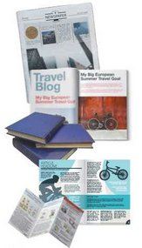

Визитная карточка — карточка из бумаги, картона, пластика, содержащая персональные сведения о человеке, учреждении и т. п.
Информационный бюллетень — чаще всего одностраничное издание, предназначенное для оперативного информирования читателя по определенному актуальному вопросу. Его удобно обнародовать на стендах.
Плакат — публикация, состоящая из одной страницы сравнительно большого размера, рассчитанная на просмотр с довольно большого расстояния.
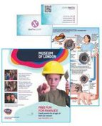
Структура и основные составляющие публикации
Каждый вид публикации имеет свои особенности, вместе с тем можно выделить структурные составляющие, присущие публикациям разных видов.
Рассмотрим типовую структуру публикации.
Обычно и печатная, и электронная публикации имеют одинаковые основные составляющие (рис. 15.1). Как видим, публикация состоит из отдельных блоков: текстовых и графических. Текстовый блок может содержать одну или больше колонок текста. Блок заголовка может быть как текстовым, так и графическим.
В зависимости от вида публикации отдельные составляющие могут иметь определенные особенности или вообще отсутствовать.
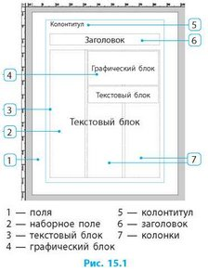

Программы для создания публикаций
Несложную публикацию можно подготовить с помощью текстового процессора, однако удобнее воспользоваться издательской системой.
Издательская система — это программа, предоставляющая пользователю удобные инструменты для разработки многостраничных публикаций со сложным макетом.
Средствами издательской системы можно выполнить:
• общее оформление (дизайн) — подбор цветовой схемы, фона и т. д.;
• верстку — размещение на страницах в определенном порядке текстовых и графических материалов;
• подгонку — уточнение расположения и размеров отдельных элементов, устранение недостатков размещения текста (короткая строка в конце абзаца, недобор или избыток строк для отведенного места и т. д.);
• корректуру — исправление ошибок в тексте;
• экспорт — перевод готового документа в формат, пригодный для последующей печати (чаще всего PDF).
Среди издательских систем пользуются популярностью собственнические программы Adobe InDesign, QuarkXPress, Microsoft Office Publisher, а также программа Scribus, которая относится к свободному программному обеспечению.
Создание документов на основе шаблона

Шаблон – это предварительно разработанная заготовка документа, в которую достаточно ввести недостающие данные, чтобы получить полноценный готовый документ.
В текстовом процессоре Word шаблонами называются файлы документов, сохраненные в служебной папке шаблонов.
Шаблоны призваны облегчить задачу подготовки документа, позволяют изменить любую заготовку, которая может быть представлена в текстовом виде (обычно это папка C:\Program Files\Microsoft Office\Шаблоны).
Файлы шаблонов имеют расширения DOT, а не DOC, как обычные документы. Для создания нового документа предназначен первый пункт в меню кнопки «Office» «Создать». При его выборе появляется окно «Создание документа». В его левой части необходимо указать категорию шаблонов, на основе которых будет создан документ. Для завершения создания нового документа необходимо в правом нижнем углу нажать кнопку «Создать». После выполнения этой команды появится такой шаблон, который необходимо только заполнить.
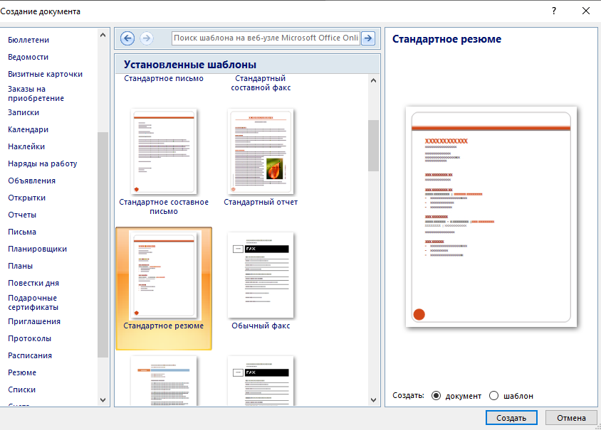
Заполнение происходит с помощью полей для ввода текста. Их основное назначение – задать позицию для ввода текста и его формат. Внутри такого поля помещена краткая подсказка, поясняющая, о чем идет речь и как вводить текст. Необязательно вводить текст во все поля.
Если, на ваш взгляд, какое-либо поле излишне, его можно удалить с помощью клавиши [Delete].

Практическая работа
Задание №1: Опираясь на образец, создать «Современное резюме» на основе установленного шаблона:
Образец:

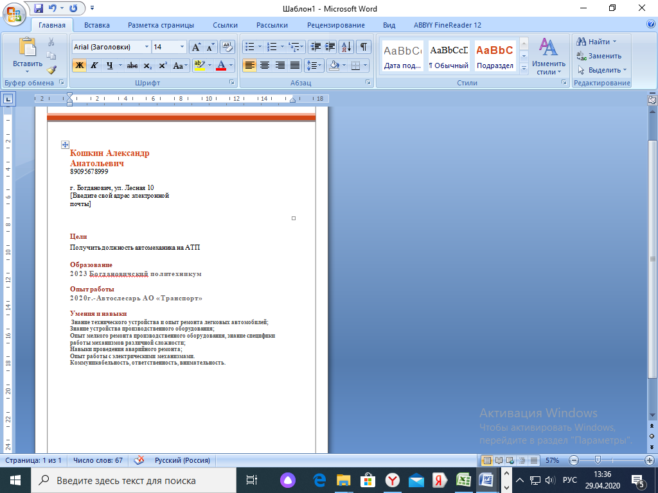

Сохраните документ с именем файла Резюме

Задание №2. Создайте шаблон визитной карточки (файл, создать, мои шаблоны, шаблон , ок, наберите текст визитки, сохраните шаблон в своей папке)
Образец:

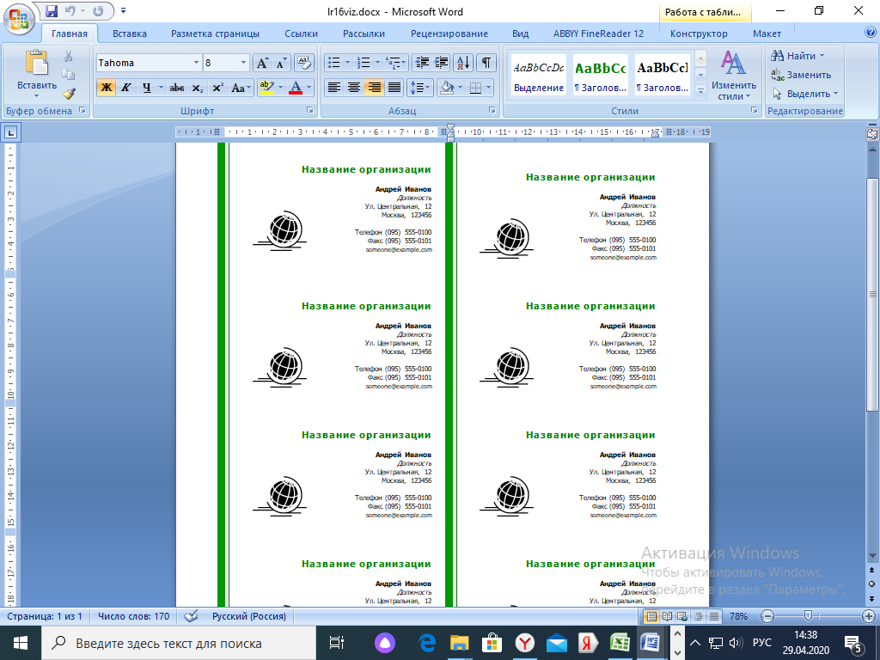

На основе созданного шаблона Вы можете создать свою визитную карточку.
Создайте свою визитку и сохраните её.
Результаты работы резюме и визитку прикрепите к заданию в Гугл- классе.

